MUNGKIN LAIN WAKTU
Astina Kirani Adinda XI-4

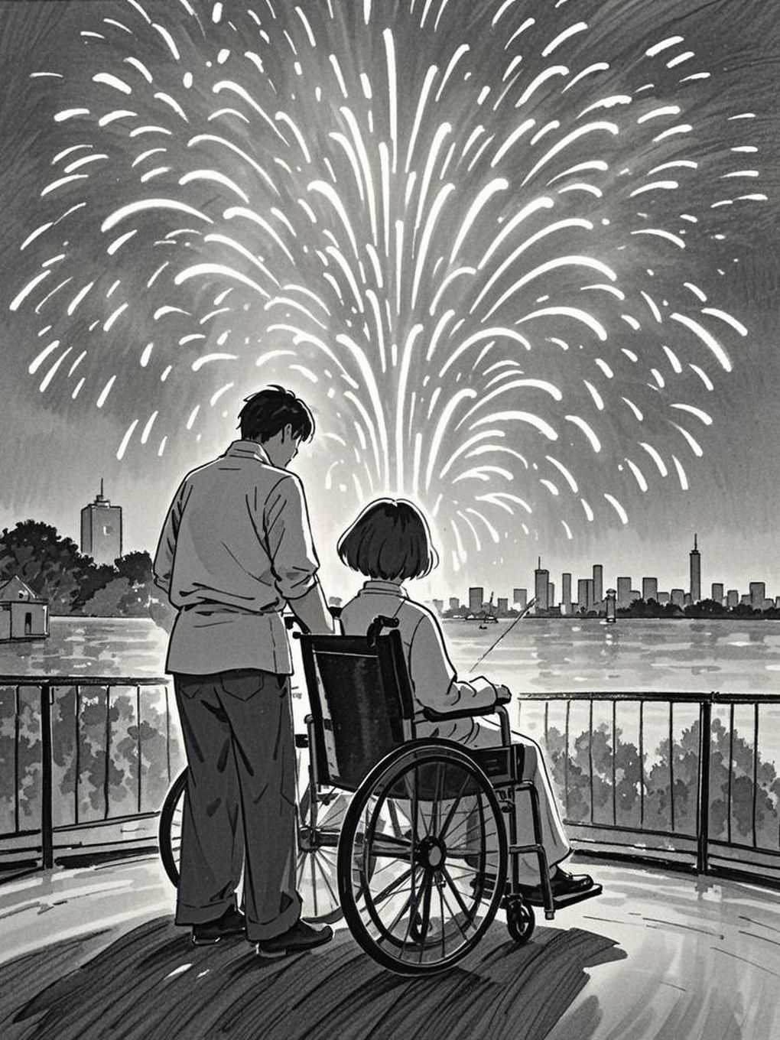
Beberapa pasang mata sempat melirik ke arahnya. Ada yang acuh tak acuh, ada pula yang menatapnya dengan sinis. Namun, Wayan sudah tak memedulikan semua itu, konflik batin yang dulu membuatnya terus berdebat dengan diri sendiri telah lama ia kubur di masa lalu. Sesekali aroma antiseptik menyengat, menandakan upaya menjaga kebersihan dan mencegah penyebaran infeksi. Di beberapa sudut seperti kafetaria, udara dipenuhi campuran wangi masakan sederhana yang berpadu dengan bau khas bahan medis, menciptakan aroma yang hanya bisa ditemukan di tempat seperti ini. Selama tujuh bulan terakhir, Wayan sudah terbiasa dengan semua itu, tidak banyak yang bisa ia lakukan di sisa waktunya. Pada akhirnya, jawaban dari segala pertanyaannya akan segera terungkap.
"Masih ada dua orang yang mengantre, bisa ditunggu di ruang tunggu." ucap perawat setelah selesai mengukur tekanan darah dan mengecek suhu tubuhnya.
Rasa sesak di dadanya semakin menjadi, seolah ada beban berat yang menekan tanpa belas kasihan. Saluran nafasnya terasa tertutup rapat, bahkan oksigen seakan enggan menyelinap masuk. Di pikirannya, ini seperti balasan atas semua pilihan buruk yang pernah ia buat. Bukan berarti tak ada yang peduli atau memperingatkan. Mereka ada, hanya saja Wayan memilih menutup telinga dan berjalan sesuka hati. Kini, di tengah ruangan yang terasa begitu sunyi dan dingin ia sadar bahwa waktu berjalan terlalu cepat. Rasanya seperti menunggu hitungan detik menuju akhir, dan bahkan bulan di luar jendela pun tampak enggan menemani malam malamnya lagi. Penyesalan selalu datang terlambat, menyelinap di saat saat di mana tidak ada lagi yang bisa diubah. Tapi Wayan terus bertanya, andai keajaiban datang detik ini juga, apakah manusia benar benar akan memperbaiki diri? Atau hanya memohon belas kasihan seperti pembohong yang pandai menyembunyikan ribuan kesalahan?
Saat ini masa depan terasa abu abu bagi Wayan, bahkan membayangkan lima menit ke depan pun terasa berat. Di kepalanya sering terlintas pikiran pikiran gelap untuk melompat keluar jendela dan membiarkan kematiannya menjadi berita yang tersebar di mana mana, menenggak alkohol hingga tubuhnya menyerah, atau sekadar pasrah menunggu ajal datang menjemput. Semuanya terasa begitu mudah, seakan tak ada lagi alasan untuk bertahan. Namun, di tengah kekosongan itu ada satu sosok yang membuatnya tetap berdiri yaitu dr. Kusno. Dokter itu tidak hanya merawat fisiknya, tetapi juga terus menyuntikkan harapan di tiap pertemuan mereka. Setidaknya, masih ada seseorang di dunia ini yang menginginkan Wayan tetap hidup, yang percaya bahwa ia bisa kembali menjalani hidup seperti orang lain, normal dan tanpa bayang bayang kelam.
“Pasien atas nama Wayan, sudah ditunggu dokter di dalam.”
Semua percakapan dan pergulatan dalam pikirannya sejenak berhenti. Suara kerumunan yang tadi terasa jauh kini kembali memenuhi telinganya, menyadarkannya bahwa ia masih berada di rumah sakit. Dengan nafas berat, Wayan bangkit dari kursi ruang tunggu dan melangkah menuju ruangan dokter. Di dalam, dr. Kusno sudah menunggu dengan senyum ramah seperti biasa, seolah tak pernah lelah menyambut pasiennya. Namun, sapaan hangat itu hanya dibalas Wayan dengan ekspresi datar dan tatapan dingin.
“Dok, aku mau negak obat penghilang nyawa.” Ucap Wayan tanpa basa basi.
“Sinting kamu, sini duduk dulu. Ada kabar baik buat kamu.” dr. Kusno tidak menanggapi nya, itu kata pertama yang dikeluarkan Wayan setiap mereka bertemu.
“Apa kabar baik nya?” tanya Wayan, ia tetap penasaran meski nada suaranya terdengar malas.
“Tukang pijat langganan saya sudah kembali dari kampung halaman nya. Jadi sekarang kalau saya lelah, bisa minta dia datang ke rumah lagi.” Ucap dr. Kusno santai, seolah yang mereka bicarakan bukan tentang hidup dan mati.
“Ah benar. Dua pertemuan lalu aku juga terkejut saat dokter bilang ada kabar buruk, rupanya tukang pijat langganan sedang pulang kampung. Lagi pula aku sudah tidak berharap apapun tentang kesehatan saya dok.” Balas Wayan, senyum tipis mulai mengembang di wajahnya.
Memang tidak ada kabar baik tentang kesehatan Wayan di pertemuan kali ini dengan dr. Kusno. Yang bisa dilakukan dokter hanyalah menghiburnya, karena kemungkinan Wayan untuk sembuh sangatlah kecil. Pertemuan mereka berjalan seperti biasa tanpa harapan besar, hanya rutinitas yang harus dijalani. dr. Kusno fokus pada perawatan paliatif, membantu meringankan gejala fisik dan beban emosionalnya. Bukan lagi untuk menyembuhkan kanker, tapi setidaknya membuat sisa hari hari Wayan terasa lebih layak dijalani.
Terapi hari ini sudah selesai, dan sekarang Wayan duduk di depan farmasi yang antreannya terasa sangat panjang seperti biasanya. Meski antreannya panjang, ruangan itu hanya diisi oleh Wayan dan satu orang lain. Sepertinya kebanyakan orang lebih memilih mengambil nomor antrean lalu pergi, kemudian kembali saat giliran mereka hampir tiba. Orang di sebelahnya tampak tenang, matanya fokus ke layar TV rumah sakit yang sedang menayangkan berita harian. Tanpa sadar, Wayan ikut menonton, membiarkan pikirannya melayang sejenak dari realitas yang selalu terasa berat.
“Pasien atas nama Ayunda, di harap menuju loket A”
Pandangan perempuan itu langsung goyah, meninggalkan acara di layar dan mulai beranjak menuju loket. Namun di tengah perjalanan, roda kursi rodanya tidak bisa bergerak. Tangannya dengan cekatan mencoba mengutak atik roda tersebut agar bisa bergerak kembali. Beruntung, seorang perawat yang kebetulan lewat segera sigap membantunya. Wajah perempuan itu berseri, memancarkan senyum cerah kepada perawat sebagai tanda terima kasih. Di sudut ruangan, Wayan memperhatikan kejadian itu tanpa sadar menarik napas panjang.

O O O

Dua minggu sejak pertemuan terakhir berlalu, kini Wayan kembali ke tempat yang sama menemui sahabat terbaiknya, siapa lagi kalau bukan dr. Kusno. Hari ini ada sesuatu yang berbeda, Wayan merasa jauh lebih baik dari sebelumnya. Pikiran pikiran gelap tentang melompat dari jendela perlahan menghilang, baginya itu tindakan konyol yang tidak pantas dilakukan. Seperti biasa, Wayan duduk di tempat favoritnya, sebuah sudut di ruang tunggu yang seolah menjadi hak miliknya. Samar samar, ia mendengar suara siaran berita, mengalun pelan di tengah keheningan ruangan. Sumber suara itu rupanya berasal dari ponsel perempuan yang kemarin dia temui di depan farmasi beberapa waktu lalu.
“Buronan judi nya belum ketemu ya? Ngga aman banget ada orang jahat berkeliaran begitu.” Ucap Wayan tiba tiba, mencoba ikut nimbrung.
“Iya belum. Aku kasihan sama orang terdekat buronan ini, pasti merasa terancam karena di teror korban korban judi nya.” Sahut perempuan itu tanpa mengalihkan pandangannya dari layar ponsel.
“Tabur tuai itu nyata, biarin aja dia ngerasain akibatnya.” Ucap Wayan acuh, tangannya bermain di sandaran kursi favoritnya.
“Ada benar nya juga” Balas perempuan itu sambil tersenyum tipis.
Wayan sebenarnya tahu persis siapa buronan yang sedang dibicarakan. Orang itu adalah dalang di balik kehancuran hidupnya, orang yang menipu hingga membuat kehidupannya berantakan. Dulu saat masih menikmati hasil judi, Wayan menghamburkan uangnya untuk membeli alkohol dan tembakau. Demi terus berjudi dan mengejar kemenangan, ia bahkan nekat mencuri. Hidupnya kacau, tanpa arah, tanpa keluarga, tanpa teman. Hari harinya dihabiskan dalam lingkaran mabuk dan kriminal kecil. Namun, semua berubah ketika ia ditipu habis habisan. Tidak hanya kehilangan uang, ia kehilangan kendali atas hidupnya. Sejak saat itu, penyesalan perlahan menghantui setiap sudut pikirannya. Rasa bersalah itu membesar seiring waktu, apalagi kini tubuhnya mulai menyerah dengan kanker paru paru yang semakin menggerogoti. Ada kalanya ia merasa hidupnya tak lagi berarti, seolah olah dunia sudah tak menginginkannya lagi. Baginya, masa lalu seperti hukuman yang tidak pernah benar-benar selesai.
“Pasien atas nama Wayan, sudah ditunggu dokter di dalam.”

O O O

Dua minggu kemudian, Wayan kembali duduk di kafetaria rumah sakit, menikmati makan siangnya sambil menunggu giliran bertemu dr. Kusno. Seorang perempuan tiba tiba datang dan duduk di hadapannya. Wayan mengenalinya dengan mudah, perempuan yang pernah ia temui di ruang farmasi beberapa waktu lalu. Tanpa banyak bicara, ia meletakkan semangkuk sup hangat dan beberapa camilan ringan di atas meja.
“Lagi nunggu antrian juga, Wayan?” sapa Ayunda sambil meletakkan sup hangat di hadapannya.
“Iya. Akhirnya ada trik supaya nggak bosan menunggu, dengan makan disini. Sakit apa, Ayunda?” Sambut ramah Wayan
“Jadi waktu itu aku bangun tidur di rumah, tapi di luar sudah terdengar ada keributan. Saat aku keluar banyak laki laki menyeramkan membawa kayu dan mencari keberadaan orang tua ku. Aku sudah bilang dia tidak ada di rumah, tapi mereka malah memukulku sampai kaki ku lumpuh.” Cerita Ayunda
“Astaga, maaf sudah bertanya hal itu.” Wayan tertegun, tidak menyangka di balik senyum cerah Ayunda tersimpan cerita sekelam itu.
Seiring berjalannya waktu, Wayan dan Ayunda semakin sering bertemu. Mereka berada di lantai yang sama, membuat mereka bisa menghabiskan waktu bersama di ruang tunggu. Ayunda kini sudah mengetahui penyakit yang diderita Wayan. Alih alih menjauh, ia justru menjadi sosok yang selalu memberi semangat. Mereka saling mendukung untuk sembuh, bahkan dr. Kusno sempat heran melihat perubahan Wayan yang tiba-tiba begitu bersemangat menjalani terapi. Setiap selesai terapi, mereka selalu menyempatkan diri untuk membeli puding di kafetaria rumah sakit. "Lebih baik makan puding daripada minum alkohol," kata Ayunda. Bersama Ayunda, ia kembali menemukan alasan untuk berjuang dan semangat menjalani hidup mulai menyala lagi dalam dirinya.

O O O

“Yun. Kalau tiba tiba aku sudah ngga disini lagi, berarti aku meninggal ya. Bilangin ke dr. Kusno buat jangan malas datang ke pemakamanku nanti.” Ucap Wayan dengan santai sambil memakan puding coklat.
“Kamu bicara apa sih, aku aja sekarang sudah lumayan bisa berjalan pakai tongkat. Masa kamu mau menyerah begitu saja? Pantas saja nggak sembuh sembuh” Balas Ayunda dengan nada kesal.
Benar adanya, tidak ada kemajuan berarti dari terapi yang dijalani Wayan selama ini. Rasa sakit itu masih menetap, mengendap di setiap geraknya. Namun, ada yang berbeda kini ia tidak lagi melewati semuanya sendirian. Kehadiran Ayunda menjadi pelipur lara di tengah rasa nyeri yang enggan pergi. Berbeda dengan Wayan, kondisi Ayunda justru menunjukkan kemajuan yang membahagiakan. Hari demi hari, ia semakin membaik. Bahkan kini, kursi roda yang dulu selalu menemani telah tergeser ke sudut ruangan, tak lagi dibutuhkan untuk membantunya bergerak. Meski perjalanan mereka sama beratnya, langkah Ayunda terasa lebih ringan dibandingkan beban yang masih setia menghimpit Wayan.
Di TV ruang farmasi, terlihat siaran berita yang sama ketika mereka pertama kali bertemu. Bedanya, sekarang sudah lebih terbaharui, buronan yang saat itu dicari kini sudah tertangkap dan sedang dalam proses sidang. Namun, hasil sidangnya cukup mengecewakan Wayan. Orang itu hanya dijatuhi hukuman penjara dua tahun, hukuman yang terasa jauh dari keadilan mengingat kerugian besar yang dialaminya. Kebahagiaan yang selama ini susah payah dibangun bersama Ayunda bisa runtuh dalam sekejap ketika ia menyadari bahwa musuh terbesarnya tidak menderita sepertinya.
“Hidup nggak adil ya. Orang bersalah kaya begitu mendapatkan hukuman ringan, tapi orang nggak berdaya kaya kamu malah dapat bencana besar.” Ucap Wayan lirih.
Ayunda bergelut dengan pikirannya. Ada rasa sesak yang menekan dadanya setiap kali ia menatap Wayan. Ia merasa pantas mendapatkan semua ini, rasa bersalah yang tak pernah reda karena ia tahu betul bahwa Wayan hanyalah korban dari kejahatan orang tuanya. Tapi sekarang, ia justru berada di sini, berdiri di samping Wayan, berpura pura menjadi orang bodoh yang tak tahu apa apa. Seandainya Wayan mengetahui kenyataan yang ia sembunyikan, semuanya pasti akan berantakan. Bukan hanya hubungan mereka, tapi juga hidup mereka berdua. Ayunda tak sanggup membayangkan tatapan benci dari mata yang selama ini memandangnya dengan penuh kasih. Rasa takut menyelimutinya, namun dibalik itu ada sejumput keinginan untuk dihukum. Ia merasa pantas merasakan sakit ini sama seperti rasa sakit yang selama ini membebani Wayan.
“Pembohong.”

O O O

Wayan sudah berhenti terapi sejak beberapa hari lalu. Dalam hati ia merasa waktunya di dunia ini tidak akan lama lagi, tetapi hal ini ia rahasiakan dari Ayunda. Ia tahu, jika Ayunda mengetahuinya gadis itu pasti akan marah. Hari ini, Wayan memutuskan untuk mengajak Ayunda ke beberapa tempat untuk menciptakan kenangan yang ingin ia simpan selamanya. Ia ingin hari ini menjadi hari paling menyenangkan bagi mereka berdua. Mereka memulai hari dengan makan di tempat favorit yang selalu mereka kunjungi setelah pulang dari rumah sakit. Wayan memesan menu kesukaannya, sesuatu yang selalu bisa membuatnya tersenyum di tengah rasa sakit yang ia sembunyikan. Tawa mereka mengalir lepas, seolah olah tidak ada yang berubah, seolah waktu di sisi mereka berjalan lebih lambat.
Setelah itu, mereka pergi ke sebuah kafe untuk bermain video game. Wayan sengaja membiarkan dirinya kalah di setiap ronde hanya agar Ayunda merasa senang. Melihat Ayunda tertawa puas membuatnya merasa hangat di tengah dinginnya kenyataan yang harus ia hadapi. Baginya, kebahagiaan Ayunda lebih penting daripada segalanya. Menjelang malam, mereka pergi ke pusat kota untuk menyaksikan pertunjukan kembang api. Kilauan warna warni di langit terasa begitu indah di mata Wayan. Biasanya, malam malamnya hanya diisi oleh mabuk, dan setelah itu ia mendekam di rumah sakit. Tapi malam ini berbeda. Udara terasa segar di paru parunya, seolah ia tidak sedang menanggung penyakit apa pun. Untuk pertama kalinya setelah sekian lama, ia merasa benar benar hidup.
Di sampingnya, Ayunda berdiri dengan mata berbinar, menikmati setiap percikan cahaya di langit. Wayan merasa beruntung memiliki seseorang yang menemani kesepiannya. Ia tidak lagi merasa kasihan pada dirinya sendiri. Kini, ada Ayunda yang selalu ada di sisinya, bukan dr. Kusno yang leluconnya sering kali terasa garing dan kuno. Malam itu, di bawah langit yang penuh kembang api Wayan menyadari sesuatu. Meski waktunya mungkin tidak panjang, selama Ayunda ada di sisinya, ia tidak pernah benar benar sendirian.

O O O

Keesokan harinya, Wayan menghilang. Tidak bisa dihubungi, tidak ada yang tahu di mana dia berada, bahkan dr. Kusno pun tak punya kabar tentangnya. Ayunda mulai panik. Dia mencari ke rumah Wayan, menyusuri setiap tempat yang mereka kunjungi kemarin, bahkan hingga ke rumah sakit. Namun, hasilnya tetap nihil. Wayan seperti lenyap tanpa jejak. Kecemasan perlahan merayapi hati Ayunda. Pikiran pikiran buruk mulai bermunculan. Apakah ini pertanda bahwa waktunya berpisah dengan Wayan sudah tiba? Ataukah ada sesuatu yang terjadi padanya?
Hari berlalu dengan rasa gelisah yang semakin menyesakkan. Ayunda memeriksa ponselnya berulang kali, berharap ada pesan atau panggilan dari Wayan. Namun layar ponselnya tetap sunyi. Dia memutar kembali percakapan terakhir mereka di kepalanya, mencari petunjuk yang mungkin terlewat. Tapi semuanya terasa biasa saja, tak ada tanda tanda bahwa Wayan akan menghilang begitu saja.
Ayunda duduk di tepi ranjangnya, tatapannya kosong menembus dinding kamar. Dalam hati, dia berdoa agar Wayan baik baik saja dan segera kembali. Ada ketakutan yang tak bisa diusir dari benaknya, ketakutan bahwa ini mungkin akhir dari cerita mereka. Namun, Ayunda belum siap melepaskannya begitu saja. Tiba tiba, ponselnya bergetar memecah keheningan. Jantungnya berdetak lebih cepat saat ia meraih ponsel itu dengan tangan gemetar. Tanpa ragu ia segera mengangkatnya, berharap kabar baik akhirnya datang menghampirinya.
“Ayah minta maaf karena sudah membuatmu menderita, Ayah janji akan menebus kesalahan ini, Ayah minta maaf tidak bisa menemani kamu, Ayah akan pulang ke rumah secepatnya. Kamu tidak perlu dekat dekat dengan Wayan lagi, Wayan pasti memiliki niat buruk. Ayah sudah menyelesaikan masalah ini, sekarang kamu bisa hidup bebas tanpa gangguan Wayan, ini adalah tanda kasih sayang.”

END

Cerita ini di karang oleh Astina Kirani Adinda, bersyukur masih bisa diberikan keajaiban untuk membuat cerita hanya dalam satu malam. Hal yang cukup ceroboh, sangat tidak terpuji untuk ditiru. Adinda, nama panggilan nya berada di akhir, hiraukan saja 2 kata di depannya
Di usia 16 nya ia berhasil mendirikan supermarket besar, sesekali di tengah kesibukannya juga pernah menjadi penyiar radio 14.47 FM, tak lupa juga melindungi rumah nya dari serangan zombie. Tapi sayangnya itu semua hanya video game belaka, jangan mudah percaya tipu daya manusia ya temen temen. Bruno Major dan Ardhito Pramono setia menemani Adinda sepanjang malam, berharap menemukan secercah ide di antara melodi mereka. Cita cita nya ingin hidup sehat, rajin beribadah kepada Tuhan, berbakti kepada orang tua, dan menjadi orang yang berguna untuk lingkungan sekitar. Mungkin sekian perkenalan dirinya, kapan kapan lagi!

